**O SERMÃO DA MONTANHA**

**Mateus CAP. 5 – 6 e 7**

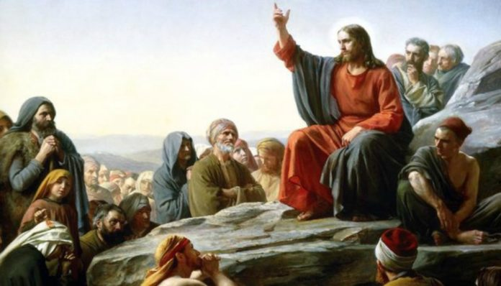



**39**

PESCA PALAVRAS

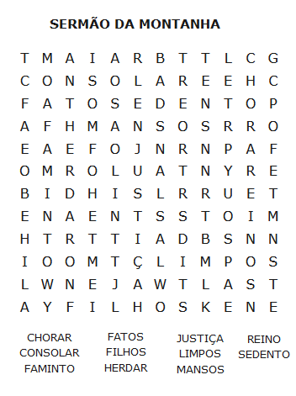

16

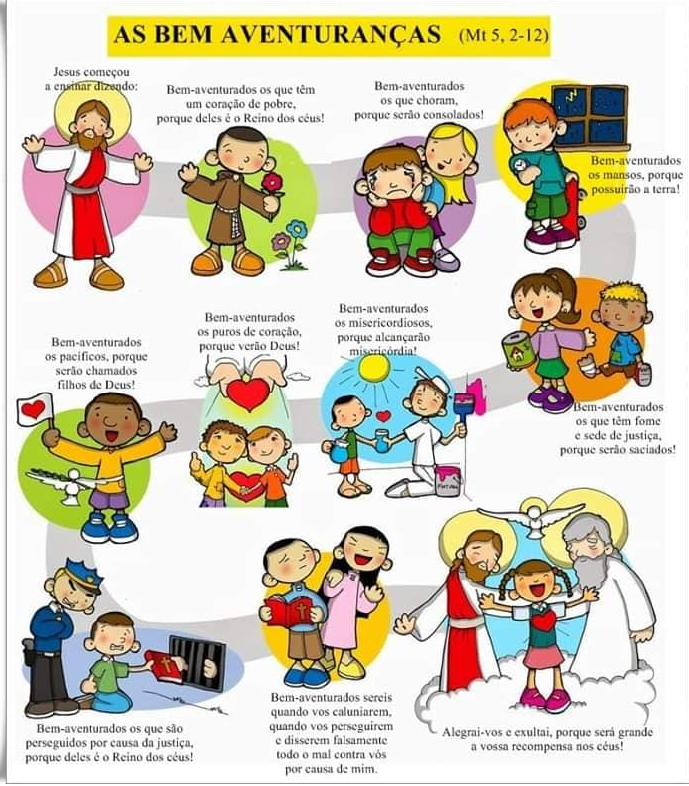

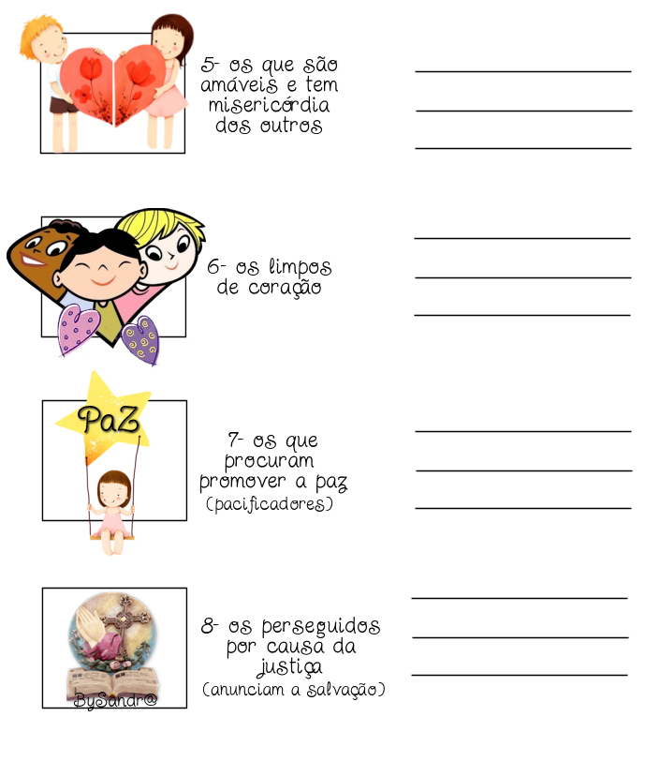

**2**

**15**

**O SERMÃO DA MONTANHA**

**Mateus 5:1-12**

Certo dia, quando ele ensinava, estavam sentados ali E Jesus, vendo a multidão, subiu a um monte, e, assentando-se, aproximaram-se dele os seus discípulos;

E, abrindo a sua boca, os ensinava, dizendo:  
Bem-aventurados os pobres de espírito, porque deles é o reino dos céus;

Bem-aventurados os que choram, porque eles serão consolados;

Bem-aventurados os mansos, porque eles herdarão a terra;

Bem-aventurados os que têm fome e sede de justiça, porque eles serão fartos

Bem-aventurados os misericordiosos, porque eles alcançarão misericórdia;

Bem-aventurados os limpos de coração, porque eles verão a Deus;

Bem-aventurados os pacificadores, porque eles serão chamados filhos de Deus;

Bem-aventurados os que sofrem perseguição por causa da justiça, porque deles é o reino dos céus;

Bem-aventurados sois vós, quando vos injuriarem e perseguirem e, mentindo, disserem todo o mal contra vós por minha causa.

Exultai e alegrai-vos, porque é grande o vosso galardão nos céus; porque assim perseguiram os profetas que foram antes de vós.

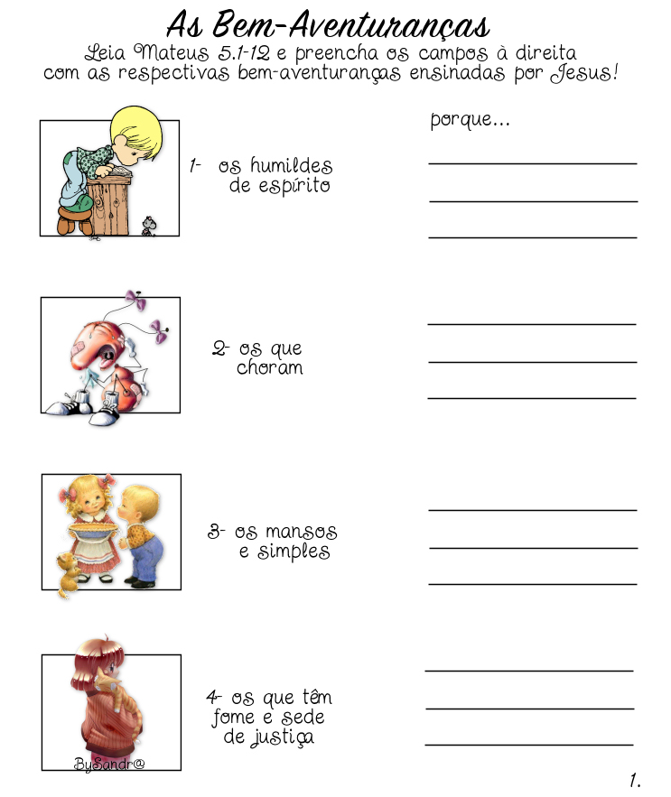

**1414**

**3**

VAMOS COLORIR

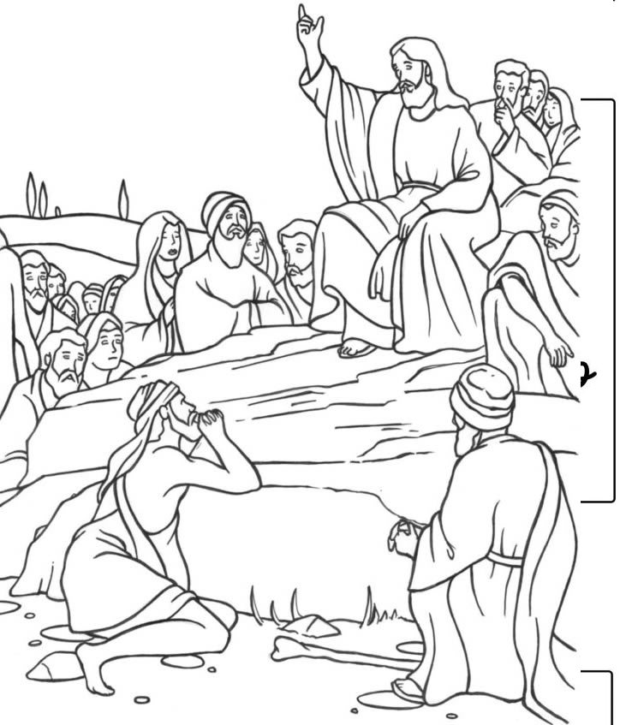

VAMOS COLORIR

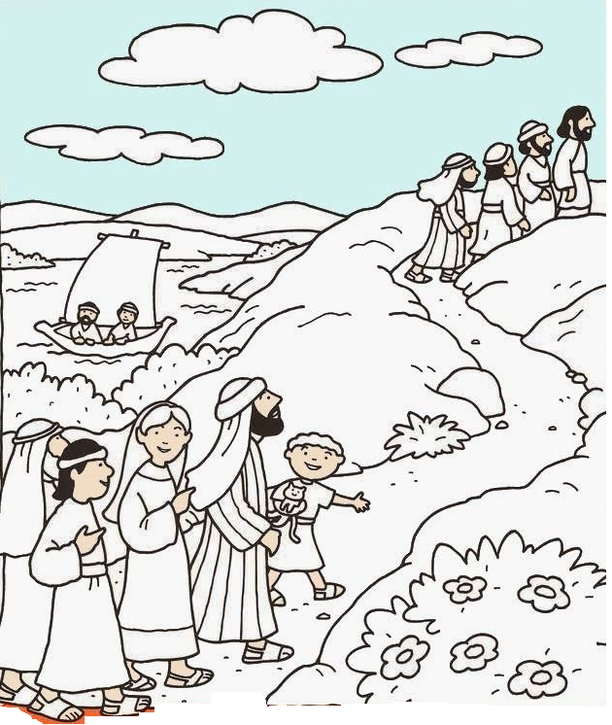



13

4



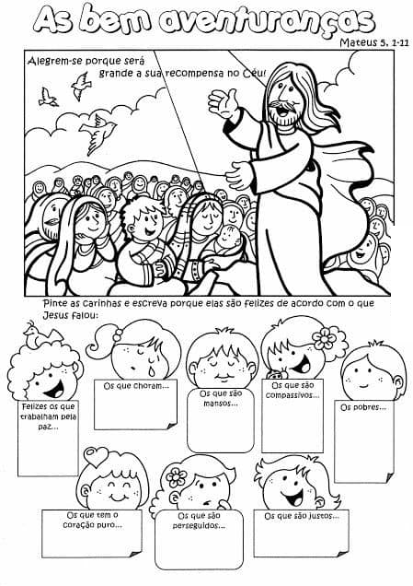

5

12





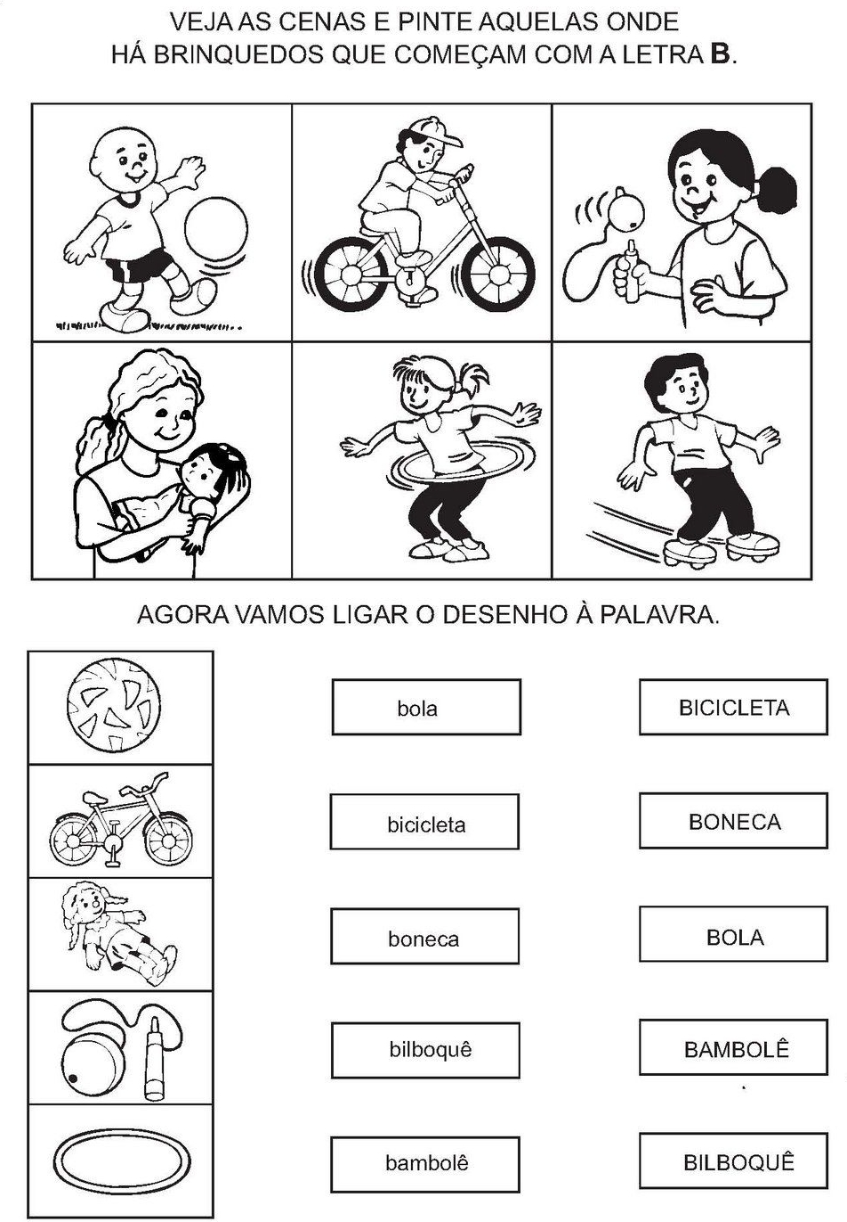

**11**

**6**

**Jogo dos 7 ereros**

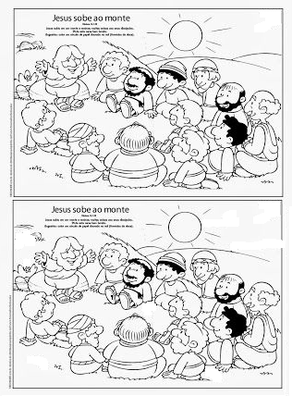

**LABIRINTO**

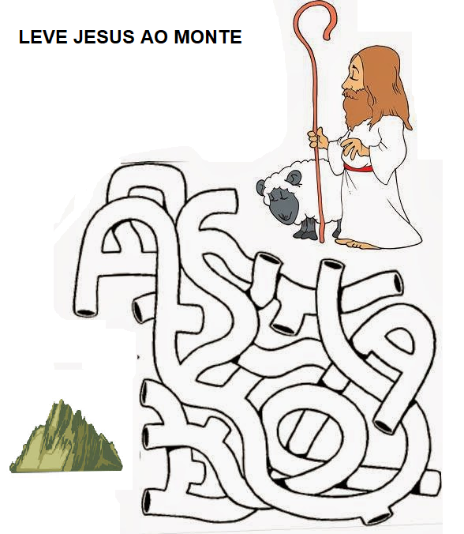

**10**

**7**

VAMOS COLORIR

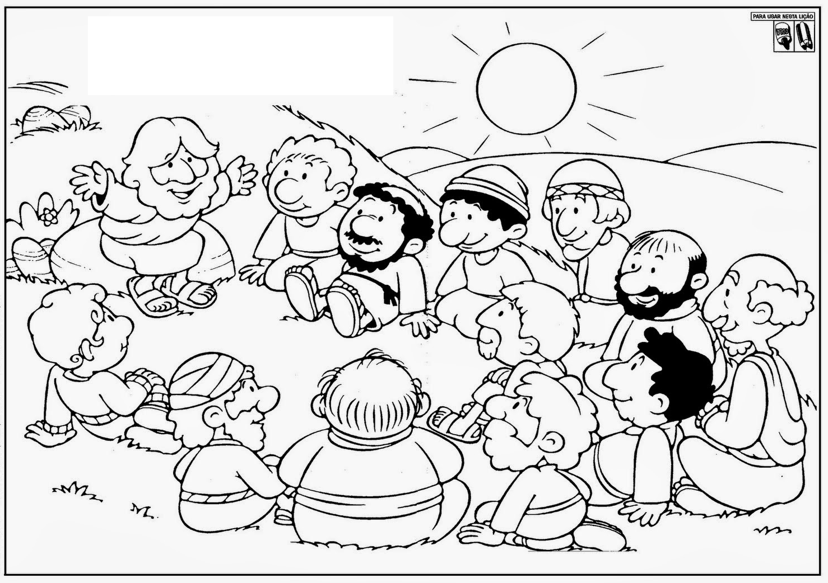

9

8